# 学生实验报告

|  |  |  |
| --- | --- | --- |
| 实验名称： 可燃气体爆炸极限测定 | | |
| 班级： 应化180 | 姓名： 刘照清 | 学号： 10183791 |
| 实验时间： 2020年3月3日 | | |

**一． 实验目的：**

1．增强对爆炸现象的感性认识，提高安全意识，进行可燃气体爆炸的测定分析研究；

2．理解爆炸现象相关的化学动力学知识，进行真空的获得与检漏、混合气体配气、压力读数与校正、高频电火花应用、气相色谱分析、未知数据粗测、细测和整理、规范作图等多方面的综合训练；

3．通过该实验，培养处理工程实践中可燃气体爆炸防治相关问题的能力。

**二． 实验原理：**

许多物质能和氧气反应，不论是工业生产过程如乙烯氧化制环氧乙烷、乙醛氧化制醋酸、苯氧化得到顺丁烯二酸酐等，还是燃料如汽油、柴油等通过燃烧得到热能或动力，都有一个控制不当引起爆炸的问题。在工程实践中，煤矿瓦斯爆炸防治、化工工艺气体爆炸预防、可燃气储存运输过程爆炸预防等都是关系到人身安全的重要课题。因此，我们必须对可燃气体爆炸测定及其浓度分析有一个全面的了解。

最早提出测定气体与可燃蒸汽爆炸极限的是美国矿山局的Coward 及Jone 发表的《气体和蒸汽燃烧范围》的报告，其中介绍了一种测定气体爆炸极限的装置,此装置常被后人作为试验的标准装置使用。1965 年美国矿山局的Zabetakis 发表了《可燃性气体及蒸汽的可燃特性》一文，指出Coward 使用的装置所存在的问题，并设计了采用电火花点火、直径5 cm、长125～150 cm 的垂直玻璃管，用感应火花或测爆火焰实施点火，利用传播法进行常压下气体爆炸极限的测定，通过目测直接观察，以混合气体点火后是否发生爆炸作为判断标准。由于该测定方法在工程上应用广泛，因此目前大多数国家关于爆炸极限测定的工业标准都采用了类似的方法。如美国材料试验学会标准ASTM E681，将点火源刚好能够通过混合气体传播火焰的可燃气体浓度定义为爆炸极限，而德国工业标准DIN 51469，则将爆炸极限定义为混合气体遇火后会点燃的最高或最低的浓度。这些装置的特点是：爆炸容器为管状，采用电火花点火，能广泛进行气体爆炸极限的测试。然而，这些标准以及实验装置都着眼于工程应用，并未严格区分“燃烧极限”和“爆炸极限”这两个概念[4,5]，一般都是观察先燃烧并产生火焰传播然后再引起的爆炸，这与一般物理化学教材中所定义的化学动力学理论上的“爆炸极限”还是稍有区别的。本实验从化学动力学的基本概念出发，来研究可燃气体的爆炸问题。

氧化反应多为链反应机理，引起爆炸是因为他是一种支链反应。它的特点是在传递中一个自由基能产生一个以上的新自由基[1,6]，其过程可表示为：

链的引发：

  链的传递：

　 链的终止：

式中是含有未成对电子的自由基，自由基是反应的传递者，a>1。自由基的增长非常迅速，由一个自由基产生的新自由基即可达天文数字。如果要控制支链反应，使之不至于失控爆炸，必须及时销毁自由基。

自由基的销毁途径有两种：一种是由于自由基与容器碰撞而失去活性，称为墙面销毁；第二种情况是自由基在气相中互撞或与惰性气体相撞而失去活性，称为气相销毁。正因为自由基可能在反应过程中销毁，所以可燃气体的氧化反应并不是在所有情况下都发生爆炸。当可燃气体含量较少时，自由基很容易扩散到器壁上销毁，此时墙面销毁速度大于支链产生速率，因此反应进行缓慢。可燃气浓度越大，产生支链的速率越大，当支链产生速度大于墙面销毁速率时，就发生爆炸。进一步增大可燃气的浓度会使自由基在气相中互撞而销毁的机会也增多。当浓度达到某一值后，自由基销毁率又超过支链产生速率，反应又进入慢速区。因此，可燃气的氧化反应存在着两个爆炸极限：高限和低限。只有当可燃气的浓度在两个极限之间时，才发生爆炸。

当系统中有惰性气体（不仅指惰性元素气体，也包括氮气等气体）存在时，爆炸极限也会有所改变。例如在氢、氧混合气中，氢气的爆炸低限为4%（体积百分数），高限为94% 。而在氢气与空气的混合气中，分别为4%和74%。一般说来，低限变化不大，这是因为对于4%的氢气来说，即使在空气中氧气也是大大过量的。但对高限的影响较大，因为增加了自由基与惰性气体分子碰撞而销毁的可能性，从而降低了高限。测定试样气在氧气、各种比例的氧氮混合气中的爆炸极限后可绘成如图1所示的三元系组成图。图中ABC为等边三角形，边长均为单位长度，A点表示试样气，B点表示氧气，C点表示氮气。在三元组成图中规定，三角形内某一点向某一条边作平行于另二边中任一边的直线段的长度表示该边所对顶点组分的摩尔分数。也就是说，E`F表示试样气的摩尔分数，而E`G、E`H分别表示氧气、氮气的摩尔分数。

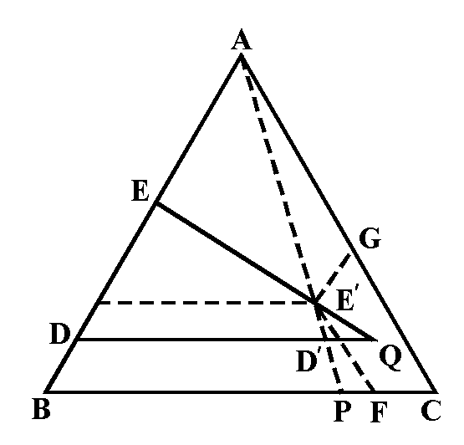

图1 爆炸三元组成图

一般的可燃气爆炸极限如图1。D、E为试样气在氧气中的爆炸低限、高限，D’、E’为试样气在空气中的爆炸低限、高限。在测定了试样气在各种不同比例的氧、氮混合气中的爆炸低限、高限后，可得到如图中DQE的图形。DQE内为爆炸区，DQE外为非爆炸区。

由此可见，可燃气体爆炸测定的关键是通过一定的配气程序，取得在一定空间内组分已知的可燃气与氧气和其他气体的混合气，然后进行当量可控的爆炸试验，通过一系列的不同组分混合气的爆炸试验取得的数据进行分析，既可得到爆炸极限结果。对于混合气体组分分析，既可以通过各组分分压测得，也可以通过气相色谱仪精确测定。

**三． 仪器装置图：**

所需试剂为可燃试样气（丙酮）、氧气、氮气等。

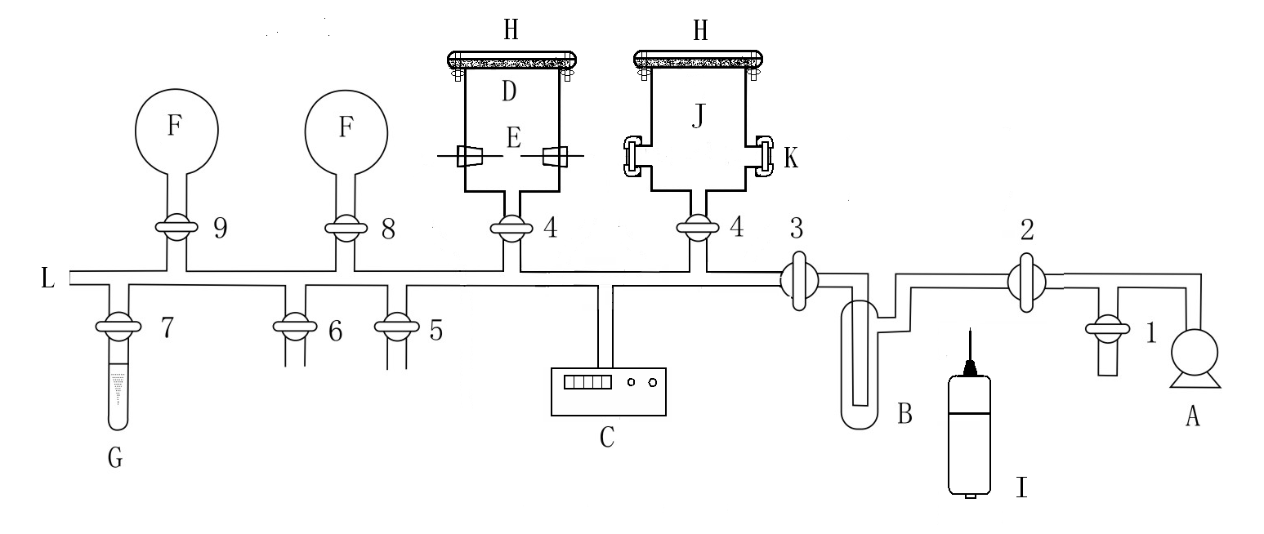

图2 爆炸实验装置图

A-真空泵；B-冷阱；C-数字真空计；D-爆炸室；E-放电针尖；F-储气瓶；G-样品管；H-贴有硅橡胶层压板；I-高频电火花发生器；J-取样室；K-硅橡胶取样口；L-进气口；1～9-活塞

注意：爆炸室上的盖板为贴有硅橡胶的酚醛塑料层压板，点火电源用10kV高频电火花发生器。

**四．实验步骤：**

1. 系统抽空： 除了将管路、爆炸室等抽空外，还必须注意将样品管内试样以上、活塞以下的死空间抽空（若测定试样为可燃蒸汽，为防止试样被抽去，应将样品管处于-10℃冷冻盐水中冷却，使死空间被样品蒸汽充满）。

2. 配气：试样气、氧气、氮气（或空气）分别通入爆炸室，其含量用活塞控制。为此，每种气体通入后必须将管路抽空。同时，爆炸室内总压最好控制为等于当时的大气压，以减少漏气的可能。本装置中数字真空计的读数可测出各气体组分分压。

3. 点火起爆：混合气进入爆炸室后需等待5分钟，让气体充分混和，然后点火并观察是否爆炸。爆炸时爆炸室上盖的层压板会被气浪掀起。

4. 确定爆炸极限：改变混合气的组成比例，观察是否爆炸。要求是可燃气分压改变不超过1mmHg（或可燃气浓度改变不超过0.1%），混合气即由爆炸转变为不爆炸或由不爆炸转变为爆炸，则爆炸点才可确定为爆炸极限。

**五. 数据处理**

1. 丙酮与空气混合

室温：19.6℃， 当前大气压p=102.50kPa, 通入空气时有：

|  |  |  |  |  |  |
| --- | --- | --- | --- | --- | --- |
| 编号 | 系统真空度/kPa | 加入丙酮后系统真空度/kPa | 实验结果 | p丙酮/kpa | y丙酮/% |
| 1 | -100.00 | -98.50 | 不爆炸 | 1.50 | 1.50 |
| 2 | -100.00 | -98.30 | 不爆炸 | 1.70 | 1.70 |
| 3 | -100.00 | -98.01 | 不爆炸 | 1.99 | 1.99 |
| 4 | -100.00 | -98.00 | 爆炸 | 2.00 | 2.00 |
| 5 | -100.00 | -95.00 | 爆炸 | 5.00 | 5.00 |
| 6 | -100.00 | -92.00 | 爆炸 | 8.00 | 8.00 |
| 7 | -100.00 | -89.00 | 爆炸 | 11.00 | 11.00 |
| 8 | -100.00 | -87.00 | 爆炸 | 13.00 | 13.00 |
| 9 | -100.00 | -86.99 | 不爆炸 | 13.01 | 13.01 |
| 10 | -100.00 | -86.00 | 不爆炸 | 14.00 | 14.00 |

从而得出，空气中丙酮的爆炸高限为13.00%,爆炸低限为2.00%

1. 丙酮与纯氧混合

室温：19.6℃， 当前大气压p=102.50kPa, 通入纯氧时有：

|  |  |  |  |  |  |
| --- | --- | --- | --- | --- | --- |
| 编号 | 系统真空度/kPa | 加入丙酮后系统真空度/kPa | 实验结果 | p丙酮/kPa | y丙酮/% |
| 1 | -100.00 | -98.00 | 不爆炸 | 2.00 | 2.00 |
| 2 | -100.00 | -97.50 | 不爆炸 | 2.50 | 2.50 |
| 3 | -100.00 | -97.56 | 不爆炸 | 2.54 | 2.54 |
| 4 | -100.00 | -97.55 | 爆炸 | 2.55 | 2.55 |
| 5 | -100.00 | -97.00 | 爆炸 | 3.00 | 3.00 |
| 6 | -100.00 | -87.00 | 爆炸 | 13.00 | 13.00 |
| 7 | -100.00 | -77.00 | 爆炸 | 23.00 | 23.00 |
| 8 | -100.00 | -67.00 | 爆炸 | 33.00 | 33.00 |
| 9 | -100.00 | -59.00 | 爆炸 | 41.00 | 41.00 |
| 10 | -100.00 | -58.04 | 爆炸 | 41.96 | 41.96 |
| 11 | -100.00 | -58.03 | 不爆炸 | 41.97 | 41.97 |
| 12 | -100.00 | -58.00 | 不爆炸 | 42.00 | 42.00 |
| 13 | -100.00 | -57.00 | 不爆炸 | 43.00 | 43.00 |

从而得出，丙酮在纯氧中的爆炸高限为41.96%，爆炸低限为2.55%

**六. 思考题**：

1. 温度对爆炸极限有没有影响？为什么？试设计实验方案测定温度对爆炸极限的影响。

答：温度对爆炸极限应有影响，因为体系的温度代表体系的分子平均平动能，温度升高有利于自由基的形成和自由基与其他分子的碰撞，增大链反应的反应速率，以此影响爆炸极限。探究温度对爆炸极限的影响可用本实验的装置，在相同的气体配比下改变取样室的温度，记录不同温度下爆炸极限的情况即可。

1. 在可燃气、氧气、氮气组成的混合气中，为什么氮气量的增加对爆炸高限影响较大而对爆炸低限则没有什么影响？

答：氮气浓度的增加促进了自由基的气相销毁，会明显降低爆炸高限；但氧气浓度的增加对自由基的墙壁销毁影响不明显，因此对爆炸低限没有什么影响。

1. 实验结束后，为什么必须将系统抽空？如何防止实验过程中可能发生的有害气体泄露聚集等问题？

答：（1）将系统抽空以防止可燃气体扩散到大气中，达到爆炸低限引发爆炸。（2）在实验准备阶段检查装置气密性，在实验中严格遵守各步实验操作，在实验结束后抽空系统，妥善处理实验装置和实验样品。

1. 某化工物流企业需要储存和运输一批桶装丙酮，现通过本实验装置测得20℃时丙酮蒸汽在空气中的爆炸极限为2.5%～12.8%(V/V)，请你为该企业写一份储存运输丙酮的安全注意事项说明书。

答：储存丙酮时，应将丙酮置于特定的试剂瓶中，抽去瓶口间隙的空气并将瓶口密封，防止丙酮溢出或空气混入。在运输过程中，应固定试剂瓶，防止试剂瓶破碎，同时保持试剂瓶的密封，防止丙酮逸出到空气中。

1. 煤矿瓦斯爆炸是非常严重的安全事故，因此瓦斯爆炸极限的测定是非常重要的。请你根据本实验自行设计测定某煤矿瓦斯爆炸极限的测定步骤。

答：运用本实验的实验装置，将样品更换为某煤矿中的瓦斯，通过相同的系统抽空，配气，点火起爆和确定爆炸极限步骤，来测定某煤矿瓦斯的爆炸极限。

**七. 分析与讨论**

1．本装置可测定多种可燃气体（蒸汽）在氧氮或其他混合气中的爆炸极限；

2．本实验使用小型化爆炸测定装置，简明易懂，易于搭建和移动，与安全工程领域实验装置相比，爆炸室高度大大降低，大部分爆炸过程都没有火焰产生，只有声音和爆炸现象，通过目测、耳闻即可直接观察爆炸现象，体现化学动力学定义的爆炸概念，不要求产生火焰的传播现象；

3．整个爆炸过程安全可控又现象明显易于判断，即使误操作也不至于产生安全事故； 引入“配气”的实验操作训练，突出多元混合气体爆炸极限的测定方法，体现爆炸三角形的本质，同时使实验具有较好的延伸性和拓展性；使用高频电火花作为点火源，尽量控制点火时附加的能量，强调点火能量对爆炸极限测定的影响，明确微小能量也能引发爆炸，促进安全意识的提高。